Отчет подготовительная группа «Ответственный пешеход»
№ | Название мероприятия | Кол-во детей | Фото приложение
1 | Раздача буклетов «Мама, папа – пристегни меня» | 27 чел | 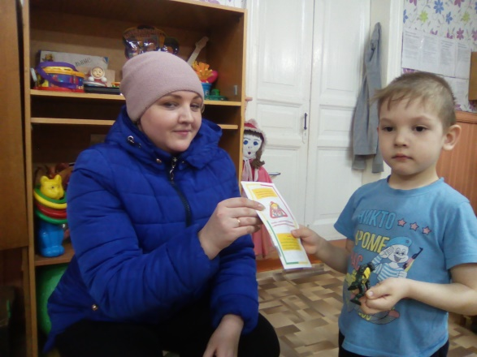
2 | НООД «Грамотный пешеход» | 27 чел. | 